
При желании и возможности вместе с ребенком можно поиграть, используя интернет ресурсы, в различные игры. Они помогут лучше узнать возможности, внешний вид и способы игры на музыкальных инструментах.
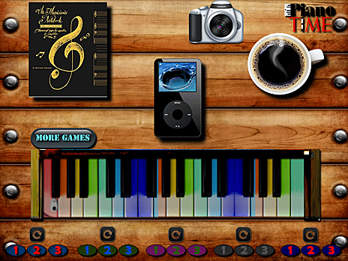
"Время Пианино"

Чудесная игра, которая откроет перед вами несколько возможностей, чтобы развиваться и учиться чему-то новому и полезному. Самый главный инструмент - это пианино, вы сможете на нем играть разные мелодии, прослушать каждую ноту и даже поменять внешний вид синтезатора.

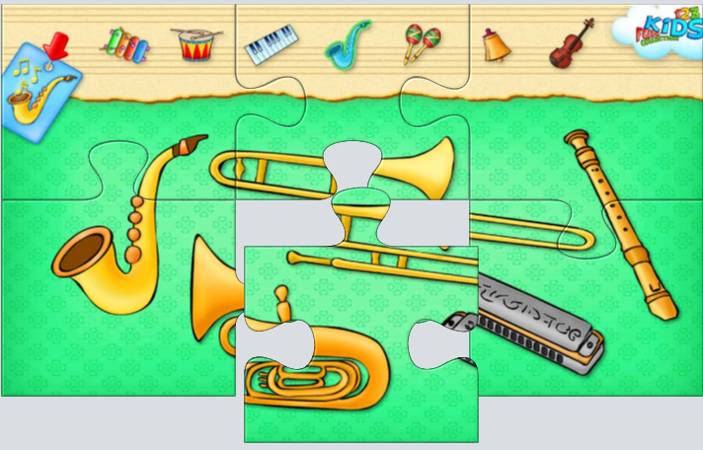
«Онлайн пазлы»

Помогут детям в увлекательной форме закрепить знания о внешнем виде и устройстве музыкальных инструментов.

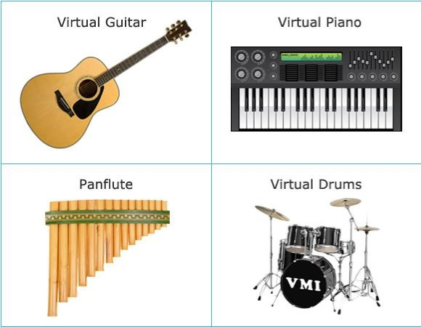
«Виртуальные музыкальные инструменты»

Данный ресурс позволит детям почувствовать себя исполнителями и даже немного композиторами. У них будет возможность сочинить свою мелодию и исполнить ее на различных виртуальных музыкальных инструментах.

Музей М.И.Глинки, или Центральный музей музыкальной культуры
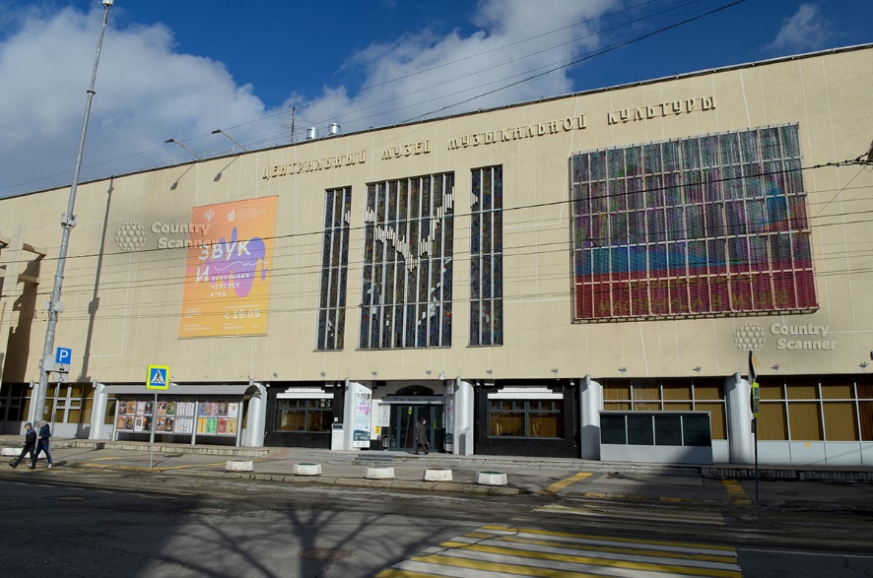
Демонстрирует огромную коллекцию музыкальных инструментов всех эпох и народов, количество экспонатов которой приближается к тысяче.
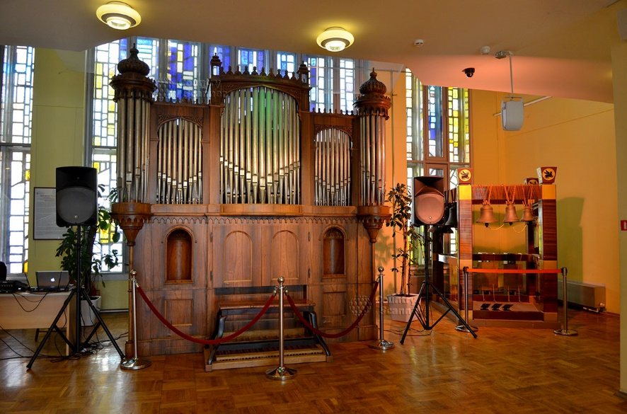
Музей предлагает вниманию посетителей множество экскурсий, рассчитанных на различные возрастные категории участников и их интересы.


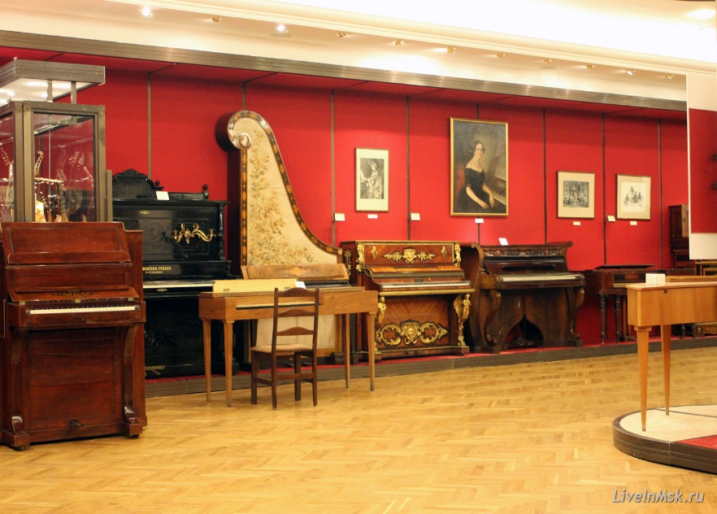
Но, поскольку в настоящее время не все могут позволить себе визит в музейный комплекс, мы предлагаем вашему вниманию ВИРТУАЛЬНЫЙ ТУР, который познакомит с основными залами экспозиции.

